Гагаринский урок «Космос – это мы»
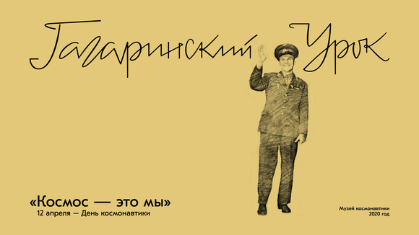
Ко Дню космонавтики, к Международному дню первого полёта человека в космос, все образовательные организации Российской Федерации 5-й год подряд примут участие в Гагаринском уроке «Космос – это мы». Урок включён Министерством просвещения Российской Федерации в Календарь образовательных событий 2019/20 учебного года.
Тема Гагаринского урока 2020 года «От победы в Великой Отечественной войне – к победам в космосе». В соответствии с Указом Президента Российской Федерации В.В. Путина о проведении в 2020 году Года памяти и славы в ознаменование 75-летия Победы в Великой Отечественной войне.

В 2020 году Гагаринский урок будет посвящён юбилейным датам:
- «От победы в Великой Отечественной войне – к победам в космосе».
- 60 лет (7 марта 2020 г.) отряду космонавтов.
- 55 лет первому выходу человека в отрытое космическое пространство.
- 50 лет миссии «Луноход-1» (первый в мире дистанционно управляемый самоходный аппарат).
- 35 лет миссии космического корабля «Союз Т-13». Спасение орбитальной станции «Салют-7».
- 80-летие летчика-космонавта СССР, дважды Героя Советского Союза Виктора Петровича Савиных.
- 65 лет космодрому Байконур.
- 90 лет со дня рождения летчика-космонавта СССР, дважды Героя Советского Союза Павла Романовича Поповича.
- 90 лет со дня рождения летчика-космонавта СССР, Героя Советского Союза Юрия Петровича Артюхина.
ДОПОЛНИТЕЛЬНЫЕ ССЫЛКИ К УРОКУ:
https://www.youtube.com/watch?v=ZQMAc0W8nQQ
https://www.youtube.com/watch?v=UwQE3xzFPIM
https://www.youtube.com/watch?v=nu7Dw_2P0Io
https://www.youtube.com/watch?v=LSYWa234l1I
https://www.youtube.com/watch?v=0oI7pZRKGxk
https://www.youtube.com/watch?v=K42q_4RscaE
https://www.youtube.com/watch?v=xcfJh6Eq3XI
https://www.youtube.com/watch?v=BGztzApD7ys

